**Муниципальное бюджетное дошкольное образовательное учреждение детский сад комбинированного вида № 32 «Журавушка»**

**Конспект РОД**

**с детьми старшего возраста**

**на тему:  
«Наш любимый город Выкса»**

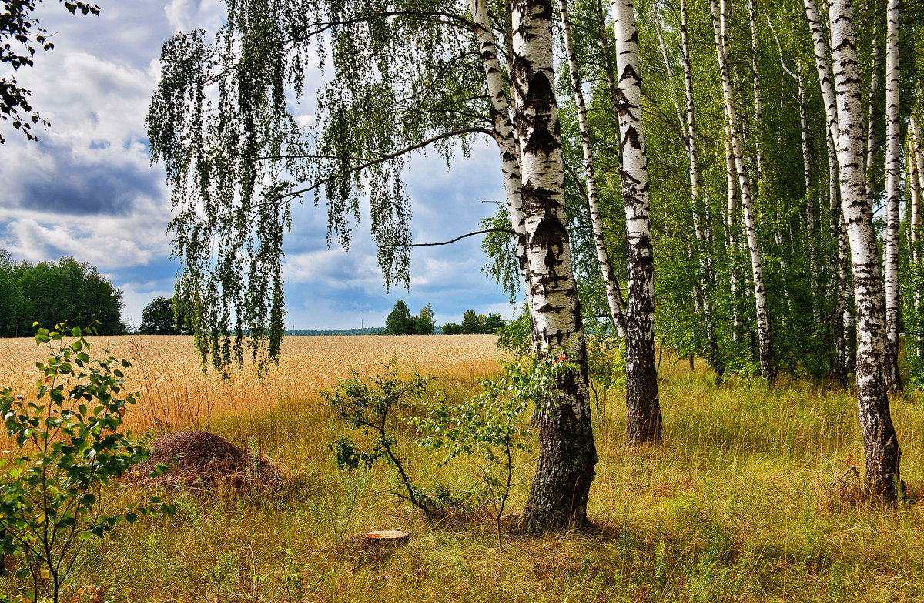

**Составила воспитатель**

**Гр. «Солнышко»**

**Морозова О.Б**

**Г.о.г.Выкса, 2018г**

**Цель:** развитие у детей чувств патриотизма и любви к своей малой Родине.

**Задачи:** закреплять и систематизировать знания детей о **городе Выкса**; закреплять у детей знания названий улиц **города**; формировать уважительное отношения к родному **городу**; воспитывать гражданско-патриотические чувства; воспитывать любовь к своему родному краю через поэзию родителей детей данной группы

**Предварительная работа:** изучение краеведческой литературы, методических рекомендаций, оформление альбомов о **городе Выкса**, об улицах **города**, целевые экскурсии в парк и музей **города Выкса**, в библиотеку, игра-беседа *«Прогулка по***городу***»*, чтение стихов, сочиненных родителями, пение песен о родном **городе.**

**Ход РОД:**

-Ребята, послушайте загадку.

Люблю поле и березки,

И скамейку под окном,

Заскучаю — вытру слезки,

Вспоминая о родном.

Никуда я не уеду,

Буду здесь работать, жить,

Сердцу место дорогое

Буду я всегда **любить**!

Место это знаю я,

А вы знаете, друзья? *(Родина)*

-А как называется ваша Родина? *(Где вы родились, живёте)*

Ответ детей: **Выкса**.

-Сейчас мы руками расскажем про наш **город**.

*Пальчиковая игра* *«Мой****город****»:*

**Город – это улицы**, проспекты и дома,

(Ладонь правой руки лежит на столе; производить поочерёдные постукивания пальцами по столу)

Площади, музеи, парков тишина,

(Ладонь левой руки лежит на столе; производятся поочерёдные постукивания пальцами по столу)

Блеск огромных стёкол,

Праздничных витрин,

*(Разводить пальцы в стороны и соединять)*

Быстрое движенье

*(Круговые движения руками, согнутыми в локтях)*

Прохожих и машин.

(Указательные и средние пальцы *«бегут»* по столу, остальные сжаты в кулак)

-Ребята, сегодня мы с вами поговорим о нашем **городе**. Как называется **город**, в котором мы живём?

-**Выкса**.

-А как называются жители **Выксы**?

-**Выксунцы**.

-Что есть в нашем **городе**?

-Улицы, площади, парки, школы, детские сады, магазины.

-Мы с вами жители **города**, **горожане**. Вслушайтесь как звучит: **Город**, **горожанин**, **городить**, ограда – эти слова похожи, они родственники. В древности **городом называли место**, где селились люди и огораживали эту территорию толстыми стенами, люди строили **города по берегам рек**, озёр и морей.

Наш **город** построен среди прудов. С тех пор прошло много-много лет, и наша **Выкса** превратилась в большой красивый **город**.

(В это время показывается презентация старого и современного **города**)

Построены многоэтажные дома, улицы чистые, красивые, широкие. По улицам идут пешеходы, мчатся машины. Особенно многолюдны улицы по утрам, когда взрослые спешат на работу, а дети – в детские сады и школы.

*(Продолжается показ презентации)*

-Сейчас мы с вами поиграем в игру *«Кто ты?»*

*Ход игры:*

Если вы идёте по тротуару, вы – *(прохожие или пешеходы)*.

Едете в транспорте, вы – *(пассажиры)*.

Если путешествуете, вы – *(путешественники или туристы)*.

В кинотеатре вы – *(зрители)*.

В магазины вы – *(покупатели)*.

В зоопарке вы – *(посетители зоопарка)*.

*(Показываются картинки с ситуациями)*

-Многие поэты-**выксунцы писали про Выксу стихи**, но и не только они. Ваши родители оказались не плохими поэтами. Давайте послушаем, о чём они написали. *(Дети читают стихи своих родителей)*

**Выкса – мой любимый город**,

В **Выксе я живу**,

Во дворах есть много горок,

Я туда хожу.

С мамой вместе мы гуляем

И в песочнице играем.

**Выкса – город просто сказка**,

Я его люблю!

**Выкса – город мой родной**,

Окружённый красотой.

Есть леса, пруды, заводы,

Много в ней живёт народа.

Самый главный наш завод

Выпускает трубы,

Колесо в прокат даёт,

Печи разжигает,

На нём трудится народ,

Устали не знает.

Есть музей, дворцы культуры,

Парк красивый, в нём всегда

Там гуляет детвора.

Обойди хоть целый свет –

Лучше **Выксы нашей нет**!

Не вернуть те годы вспять,

Ныне **Выксу не узнать**,

Там, где прежде лавки были,

Супермаркеты открыли.

Есть бассейны, стадионы,

Разрослись микрорайоны,

Основались на века

Трубный 5 и ЛПК.

Дом-музей восстановили,

Двери в церкви отворили,

Основателям почёт,

За наш **город и завод**.

-Ребята, я предлагаю вам поиграть в игру *«Вчера, сегодня, завтра»*.

Дидактическая задача: закрепление в памяти детей понятий: "прошлое", "настоящее". Воспитание любознательности, развитие связной речи.

-Так наша **Выкса выросла**, обновилась и ей посвящают не только стихи, но и песни.

*Песня* *«Любопытный****горожанин****»*

*(Музыка Шаинского)*

Сколько нового и интересного мы сегодня узнали. На память я подарю вам фотографии с нашей экскурсии.